**PONAVLJANJE ZA DRUGU PISANU PROVJERU ZNANJA: OSNOVE KEMIJSKOG RAČUNA I BRZINA KEMIJSKE REAKCIJE**

1. Masa četiri atoma jednog kemijskog elementa iznosi

Otkrij koji je to kemijski element.

1. Izračunaj koliko je puta masa jednoga atoma platine veća od mase jednoga atoma aluminija.
2. Izračunaj relativnu molekulsku masu amonijaka ako je masa jedne molekule amonijaka

 .

1. Izračunaj relativnu molekulsku masu jedne molekule klora.
2. Izračunaj masu jedne molekule kemijskog spoja metana i rezultat izrazi u:
3. daltonima
4. gramima
5. Izračunaj maseni udio vodika u kemijskom spoju klorovodika, ako je masa klora 0,4977 g,

a masa klorovodika 18 g.

1. Izračunaj maseni udio željeza u zelenoj galici, FeSO4 ∙ 7 H2O.
2. Odredi empirijsku i molekulsku formulu kemijskog spoja ako je maseni udio ugljika 40,00 %, maseni udio vodika 6,71 %, a ostatak do 100 % čini maseni udio kisika. Relativna molekulska masa spoja je 180,156.
3. Prouči grafikon i odgovori na pitanja.

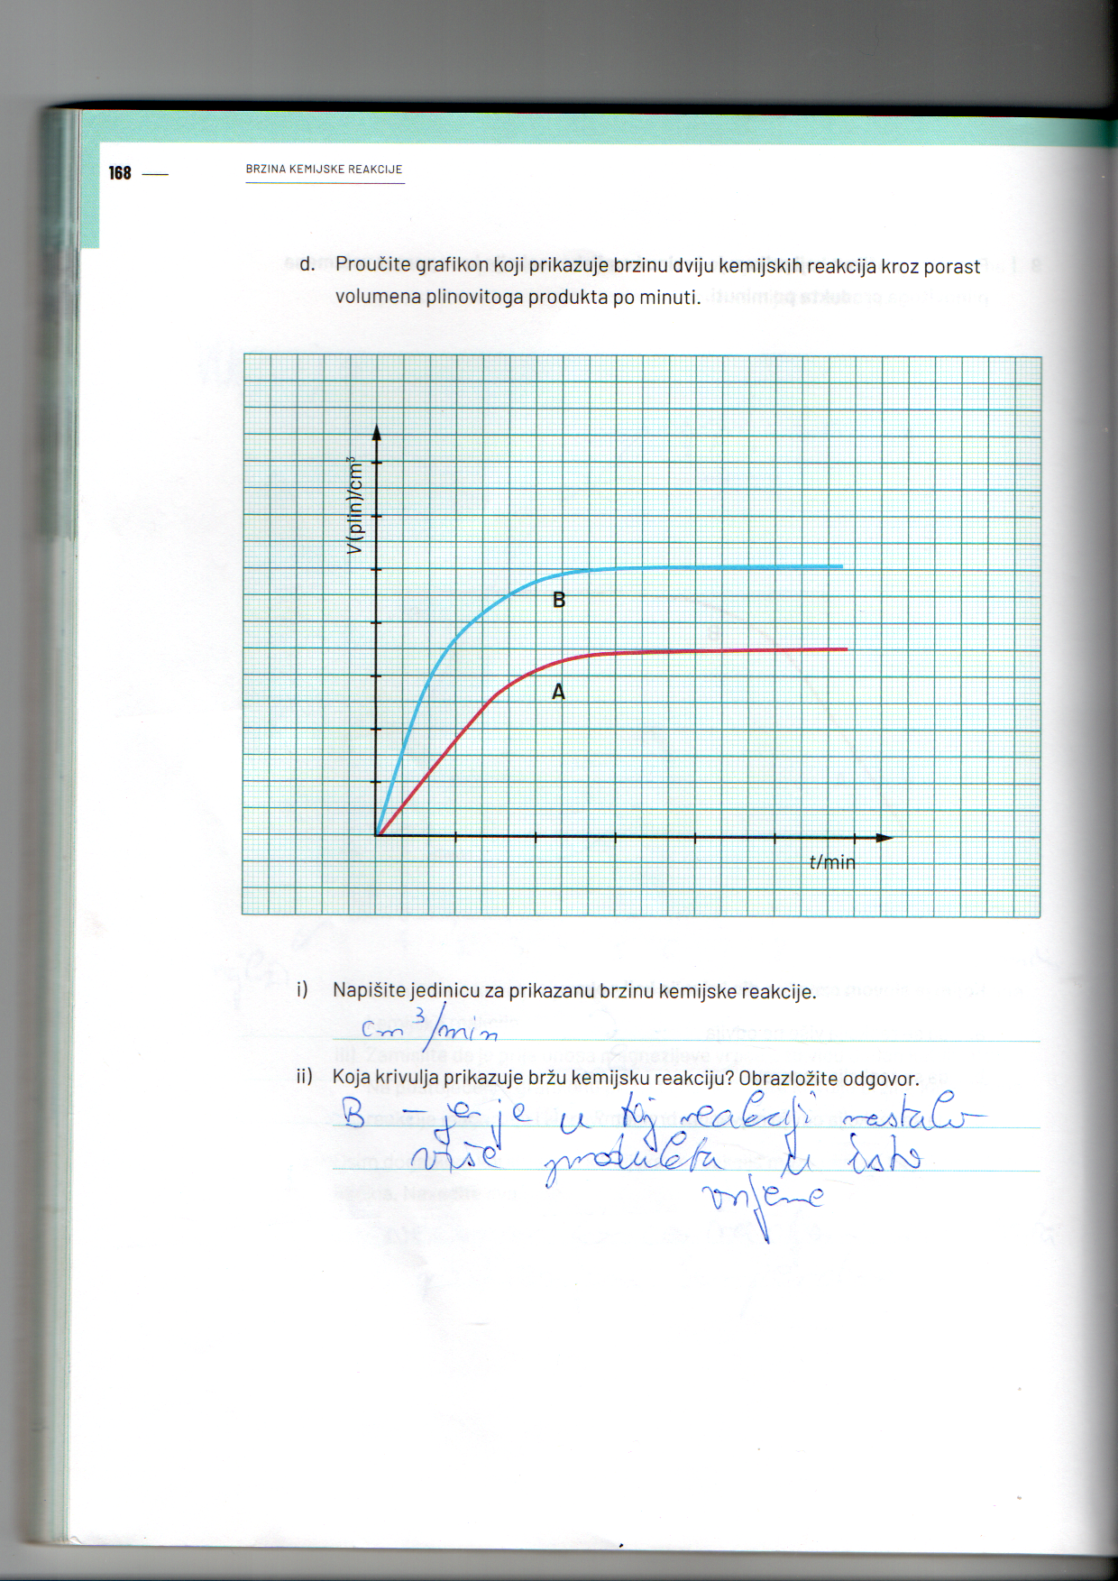

Slika 1. Ovisnost volumena nastalog plina kroz vrijeme prikazanog za dvije kemijske reakcije.

1. Koja krivulja prikazuje bržu kemijsku reakcije? Obrazloži odgovor!
2. Označi na krivulji A mjesta koja se odnose na najbrži i na najsporiji dio kemijske reakcije.